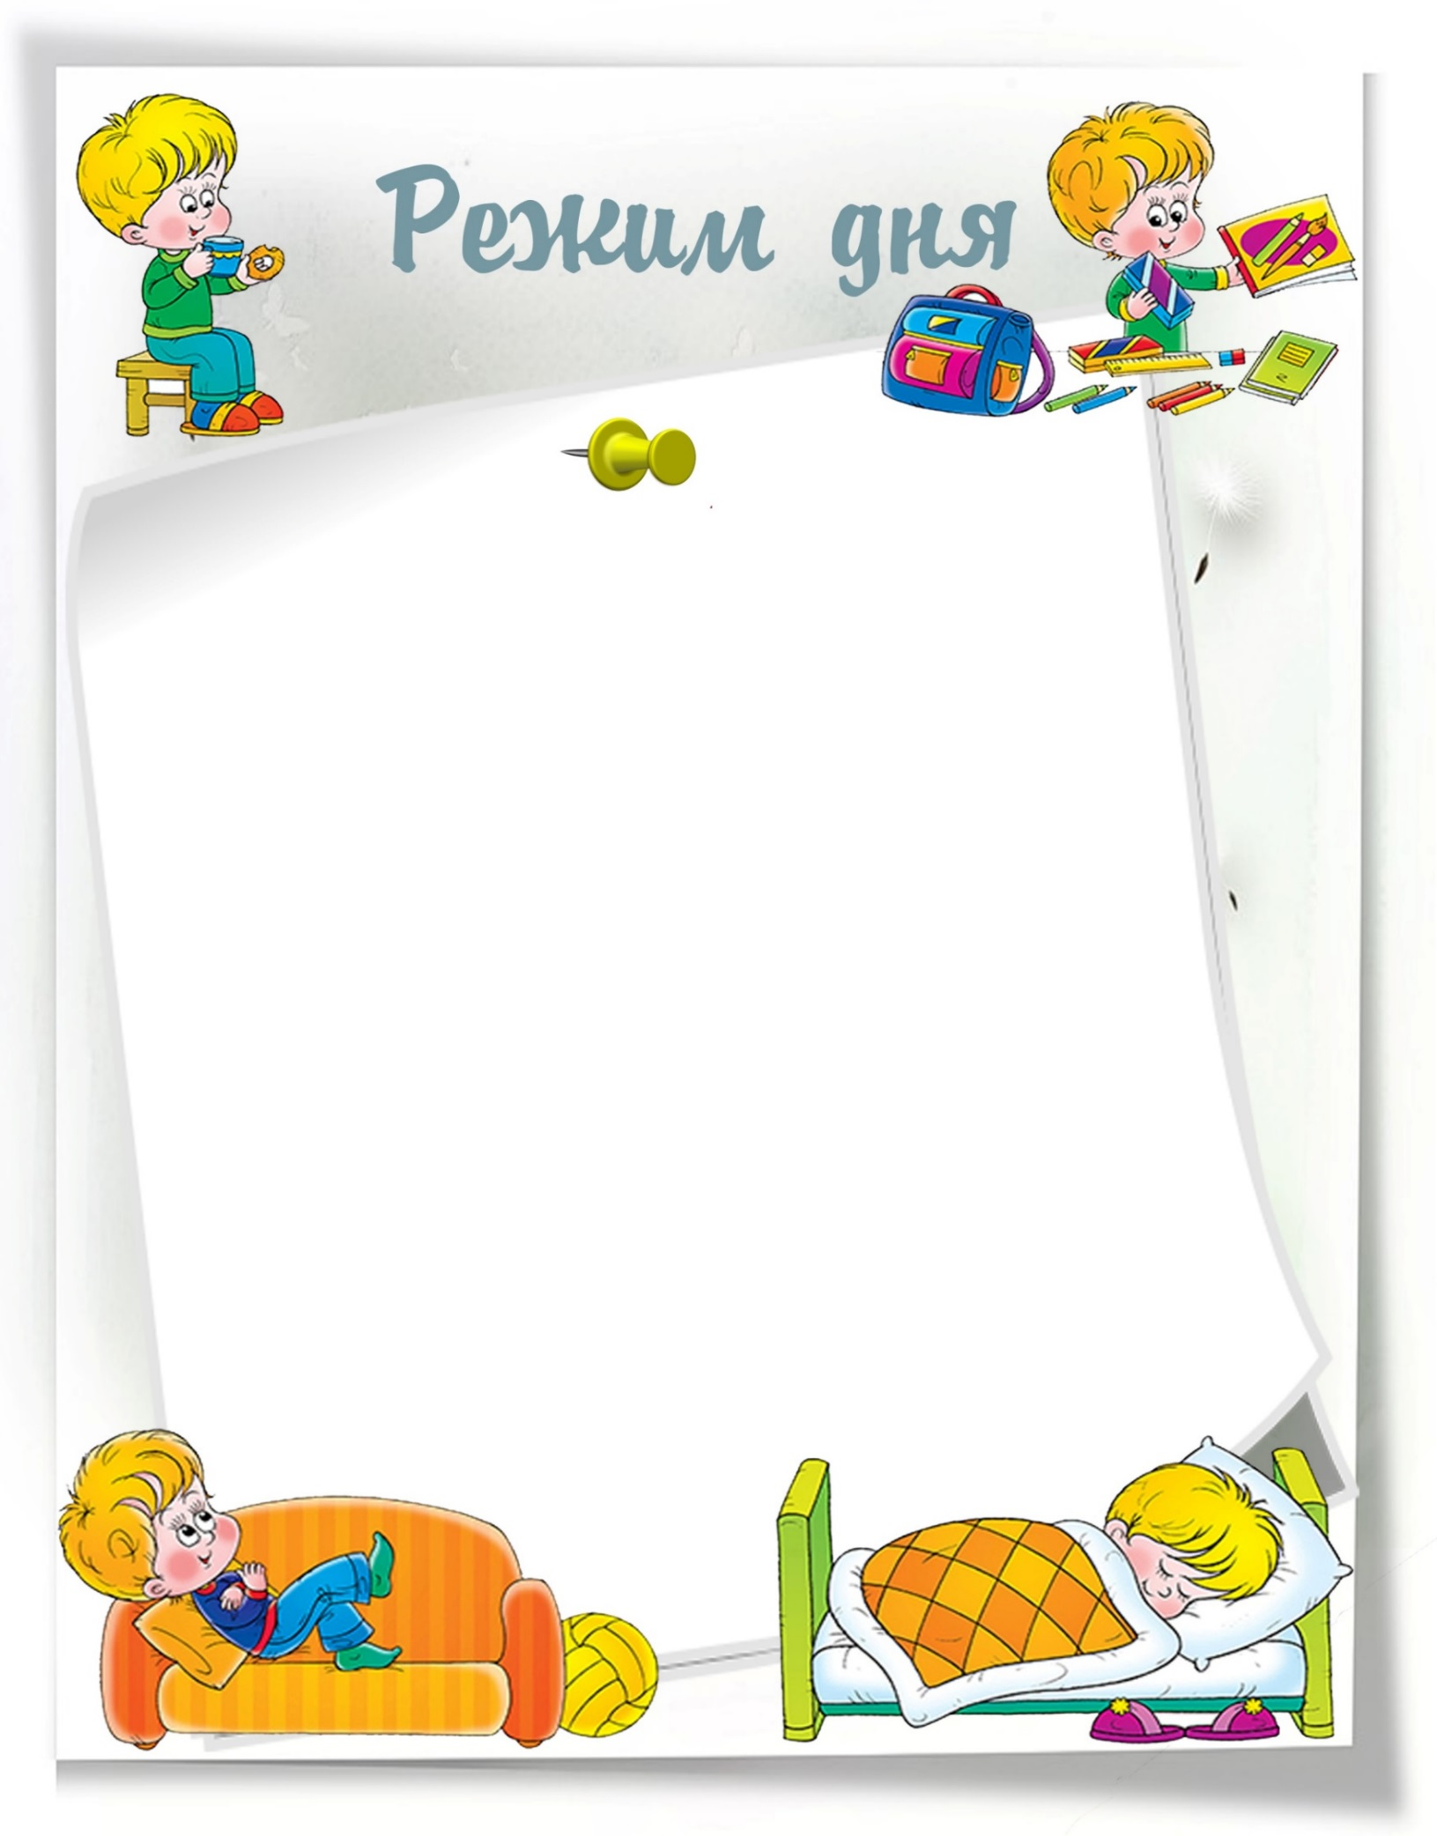

***7.00- 8.30 -*** *Прием детей, игровая деятельность детей*

***8.30- 8.35 –*** *Утренняя гимнастика*

***8.35- 8.50 -*** *Завтрак*

***8.50- 9.00 -*** *Самостоятельная деятельность, игры*

***9.00- 11.10 –*** *Образовательная деятельность*

***11.10-11.15-*** *2 завтрак*

***11.15-12.35 –*** *Прогулка*

***12.35-12.40 –*** *Личная гигиена, подготовка к обеду*

***12.40-12.55 –*** *Обед*

**12.55-13.00***– Самостоятельная деятельность (личная гигиена)*

***13.00-15.00 –*** *Дневной сон*

***15.00-15.20 -*** *Воздушные и водные процедуры*

***15.20-15.30 –*** *Полдник*

***15.30-17.10 –*** *Самостоятельная деятельность (игры)*

***17.10-17.15 –*** *Подготовка к ужину*

***17.15-17.30 –*** *Ужин*

***17.30-18.30 -*** *Прогулка*

***18.30-19.00 –*** *Самостоятельная деятельность,*

*уход детей домой*